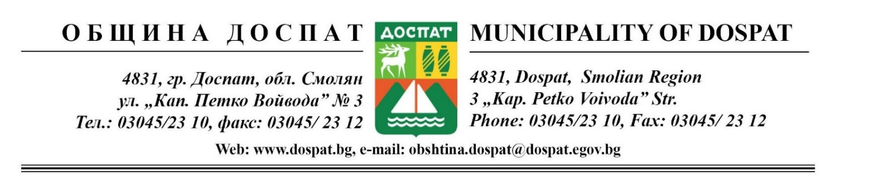
З А П О В Е Д
№ К- 198/12.04.2024 г.
На основание чл. 44, ал. 1, т. 8, чл. 44, ал. 2 от Закона за местното самоуправление и местната администрация (ЗМСМА), чл. 18, ал. 1 от Изборния кодекс, във връзка с осигуряване на организационно-техническата подготовка на изборите за членове на Европейския парламент и за Народно събрание 9 юни 2024 г. и осъществяване на координация с комисиите и администрациите,

Н А Р Е Ж Д А М:

I. ОПРЕДЕЛЯМ технически екип за осъществяване на организационно-техническата подготовка за произвеждане на избори за членове на Европейския парламент и за Народно събрание 9 юни 2024 г. както следва:

РЪКОВОДИТЕЛ НА ЕКИПА: инж. Веселин Калфов – секретар на Община Доспат.
ЧЛЕНОВЕ:
- Самира Джинсова - Гл. специалист „ЕСГРАОН и административно обслужване“;
- Елена Архипова - Ст. специалист „Деловодство и ритуали“;
- Радослав Красинов – Домакин на Община Доспат.

II. ОПРЕДЕЛЯМ работни групи както следва:
  - Работна група за осигуряване на избирателните секции – монтиране на паравани за гласуване, осигуряване на пожарна безопасност, осветление и обзавеждане на помещенията за нормалната работа на СИК.
Ръководител на работната група: инж. Веселин Калфов – секретар на Община Доспат;
Членове:
Радослав Красинов – домакин;
Кметове на кметства и кметски наместници;
Секретари на кметства.
  - Работна група за връзки с РИК, СИК, осигуряване на транспорти и условия за работа, изготвяне на съобщения за населението, публичност, организационно-техническа работа по предоставяне на изборни книжа и други материали на РИК и СИК, куриерско обслужване, подготовка на избирателните списъци и финансово обезпечаване:
Инж. Веселин Калфов – секретар на Община;
Николина Мутафчева – гл. счетоводител;
Павлина Парутева – гл. спец. ЧР и ТРЗ;
Юлия Джамбазова – юрисконсулт;
Елена Архипова – ст. спец. деловодно обслужване и архив;
Самира Джинсова – гл. спец. ЕСГРАОН;
Радослав Красинов – домакин;
Кметове на кметства и кметски наместници;
Секретари на кметства.

III. Горепосочените служители в Община Доспат да изпълняват с приоритет задачите, свързани с произвеждането на изборите за членове на Европейския парламент и за Народно събрание 9 юни 2024 г. в съответствие с определените срокове. Служителите се задължават да изпълняват задачите на ръководителя на екипа, в т.ч. и устно поставени.

IV. При необходимост ръководителя на екипа определя допълнителни членове (със заповед) за изпълнение на конкретни задачи при организацията и провеждането на изборите за членове на Европейския парламент и за Народно събрание 9 юни 2024 г.
V. За спазване на определените в Изборния кодекс срокове, при необходимост определени служители следва да работят в почивни и празнични дни – това се регламентира в отделна заповед, съгласувана с ръководителя на екипа.

Контрол по изпълнение на заповедта ще осъществявам лично.

Препис от настоящата заповед да се връчи на горепосочените лица за сведение и изпълнение чрез Архимед.

Инж. Елин Радев
Кмет на Община Доспат

Изготвил: Инж. Веселин Калфов
Секретар на община Доспат

